|  |  |
| --- | --- |
| МИНИСТЕРСТВО СЕЛЬСКОГО ХОЗЯЙСТВА РОССИЙСКОЙ ФЕДЕРАЦИИ  ФГБУ «Россельхозцентр»  Филиал ФГБУ «Россельхозцентр» по Омской области | |
| **ИНФОРМАЦИОННЫЙ ЛИСТОК РОССЕЛЬХОЗЦЕНТРА**  **№ 25 от 30 мая 2025 г.** | D:\ЛОГОТИП\логотип значок-01.png |

**Адрес:** 644083, **г. Омск, ул. Коммунальная 4/1, e-mail:** [55@rscagro.ru](mailto:55@rscagro.ru)

**Исх. № 573 от 30.05.2025 г.**

# Рапсовый листоед

*(Меры борьбы в ЛПХ)*

Рапсовый листоед– вредитель, который питается практически на всех видах семейства капустные, однако из культурных предпочитает рапс, репу, горчицу, брюкву.

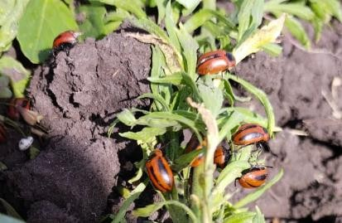Длина тела взрослого жука 6-10,3 мм. Тело выпуклое, почти параллельностороннее, желтовато-рыжего цвета с более или менее отчетливым черным рисунком. Яйцо овальное, красноватого цвета, длиной около 1 мм. Личинка после вылупления желтоватая, затем темно- коричневая сверху и желтовато-рыжая снизу, в светлых булавовидно утолщенных на конце волосках. Длина тела взрослой личинки 13-14 мм.

Зимует на стадии яйца в почве или под растительными остатками. Личинки отрождаются в апреле-мае. Они объедают листья, оставляя только жилки. При температуре ниже 100С они

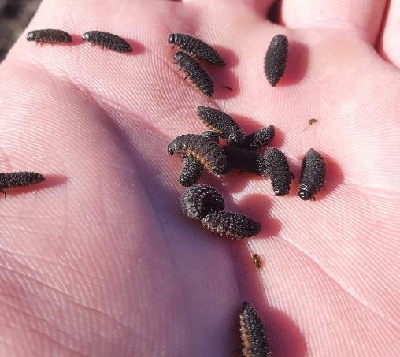прекращают питаться и прячутся на поверхности почвы. Личиночная стадия включает 4 возраста, общая продолжительность развития которых 10- 28 дней. Окукливание происходит в конце весны в почве на глубине 5-15 см. Глубина залегания куколки зависит от влажности почвы. При температуре 20… 220С и при влажности почвы 60-80% развитие куколки длится 8-10 дней. Молодые жуки появляются в начале лета и в течение 15-17 дней питаются на листьях и цветах крестоцветных. Когда наступают особо высокие температуры листоеды зарываются в почву и там, в колыбельках, до конца августа - сентября

-- -

диапаузируют. После диапаузы они снова питаются и спариваются, и уже при понижении температуры начинают откладку яиц под комочки и в трещины почвы. При теплой осенней погоде из яиц могут отрождаться личинки, которые остаются зимовать. За сезон развивается одно поколение вредителя.

# Агротехнические:

1. Своевременное уничтожение сорняков, они являются питанием для жуков, при их отсутствии насекомые вынуждены будут покинуть территорию.
2. Осенняя зяблевая вспашка полей после завершения периода яйцекладки. Это поможет уничтожить яйца рапсового листоеда, отложенные на зиму в почву.

# Химические:

При выполнении обработок строго соблюдать регламент применения, правила личной гигиены и технику безопасности.

Битоксибациллин *(Микробиологический инсектицид для борьбы с вредителями на овощных, плодово-ягодных и декоративных культурах. Препарат безопасен для человека, пчел, домашних животных, окружающей среды. Этот препарат можно применять в любую фазу развития растения, даже за 1-5 дней до сбора урожая)*, Герольд, ВСК; Шарпей и др разрешенные к применению в ЛПХ.

Руководитель филиала В.В. Мороз

Исп.: О.А. Бондаренко 8 (3812) 90-35-85